ÇİÇEKLİ BİTKİLER
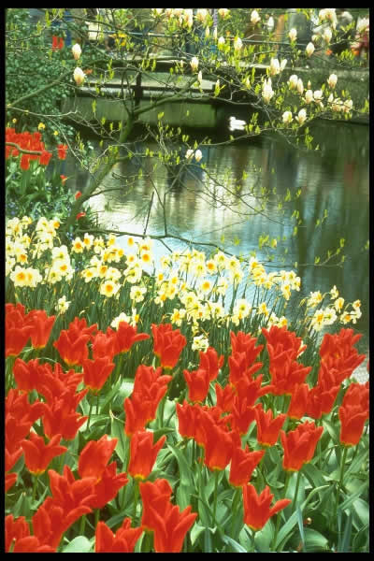
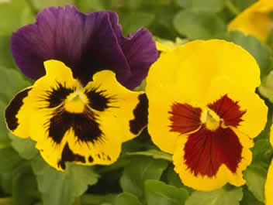
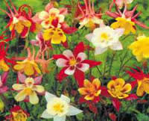
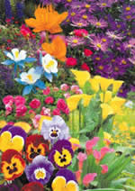

Bitkiler de tüm canlılar gibi beslenir, gelişir ve ürerler. Çiçekli bitkilerin üreme organları çiçektir. Çiçekli bitkilerde üreme eşeyli olarak gerçekleşir. Tohum ilerde gelişecek olan bitkinin küçük bir taslağını yani embriyonu taşır. Çiçekli bitkilere aynı zamanda tohumlu bitkiler de denir.
ÇİÇEKLİ BİTKİLER | ÇİÇEKSİZ BİTKİLER
1 – Üreme organı olan çiçek vardır. | 1 – Çiçekleri yoktur.
2 – Kök, gövde ve yaprakları vardır. | 2 – Kök, gövde ve yaprakları yoktur veya iyi gelişmemiştir.
3 – Gövde ve yapraklarında iletim boruları vardır. | 3 – Eğrelti otu hariç iletim boruları yoktur.
4 – Eşeyli üreme ile çoğalırlar. | 4 – Eşeyli ve eşeysiz olarak çoğalırlar.
Tablo-1: Çiçekli bitkiler ile çiçeksiz bitkiler arasındaki farklar

Tohumlarına göre iki gruba ayrılır.
- Açık Tohumlular
- Kapalı Tohumlular
- AÇIK TOHUMLULAR
Açık tohumlulara kozalaklılar da denir. Çünkü meyveleri kozalak şeklindedir. Tohumları meyvenin içinde saklı olmayıp, kozalak pulları üzerinde bulunan odunsu bitkilerdir. Odunsu bitki olduğu için düzenli iletim demetleri ve kambiyum vardır. Çok yıllıktırlar. Her zaman yeşildirler ve çoğu iğne yapraklıdır. Ormanları oluşturan ağaçların başında iğne yapraklılar gelir. İğne yapraklı olanları çiçek tozu üretir ve tohumların kozalaklarında taşır. Açık tohumlulara şu bitkileri örnek verebiliriz;
Köknar, ladin, ardıç en tanıdığımızı ise çamdır.sürekli karşılaştığımız çam ağaçlarından faydalanarak açık tohumluları anlatalım.
Türlerin çoğunda gövde kabuğu kalın, pürüzlü ve çatlaktır. Çam ağaçlarının yapraklarında ikiden fazla çenek bulunur. Genç çamların tacı genellikle konik, dalları yatay ve çevreli olabilirler. Bu tür bitkiler kuraklığa dayanıklı olmakla birlikte iyi gelişip çoğalabilmeleri için temiz hava ve bol ışığa ihtiyaç duyarlar.
Çoğalmaları ise; aynı ağaçta hem erkek hem de dişi kozalak bulunur. Erkek kozalaklar her biri iki çiçek tozu kesesi taşıyan çok sayıda verimli puldan oluşur. Dişi kozalaklarda her biri iki tane tohum taslağı taşıyan bir pulun altına yerleşmiş, sarmal dizilişli çok sayıda yaprak benzeri yapı vardır. Baharda ya da yaz başında çiçek tozu keselerindeki uzunlamasına yarıklardan çıkan çiçek tozları havada uçuşur. Havada uçuşan çiçek tozları dişi kozalakları pullarında birine konduğunda üreme süreci başlar. Çiçek tozu burada çimlenerek tohum taslağına doğru bir borucuk uzatır. Bu borucuğun içinde aşağıya doğru hareket eden spermalardan biri yumurta hücresini döller. Döllenmiş yumurta hücresinden tohum gelişir. Oluşan kanatlı tohumlar rüzgarda kolayca uçuşarak çevreye dağılırlar., toprağa düşüp uygun koşulları buldukları zaman çimlenmeye başlar ve kısa sürede genç bir bitki oluşur.

- KAPALI TOHUMLULAR
Bu bölümü oluşturan bitkiler en yaygın kara bitkileridir. Açık tohumlu bitkilerden farklı olarak, kapalı tohumluların tohum taslakları etli bir yumurtalığın içinde gelişir. Kapalı tohumluların üreme organları çiçekleridir. İğne yapraklılar genellikle rüzgarla tozlaşmalarına karşılık kapalı tohumlular tozlaşabilmek için bal özü taşıyan göz alıcı çiçekleriyle, böcekleri kendilerine çekerler. Çiçekler döllendikten sonra, tohum taslakları tohuma, yumurta meyveye dönüşür. Tohum meyvenin içinde bulunur.
Kapalı tohumlular tek çenekli ve çift çenekli olmak üzere ikiye ayrılır: Aşağıdaki tabloda özellikleri görülmektedir.

TEK ÇENEKLİLER | ÇİFT ÇENEKLİLER
1) Otsu bitkilerdir. | 1) Genellikle odunsu bitkilerdir.
2) Yaprakları ince, uzun, şerit şeklindedir. | 2) Yaprakları geniş parçalıdır.
3) Yaprakları paralel damarlıdır. | 3) Yaprakları ağsı damarlıdır.
4) Tohumda tek çenek bulunur. | 4)Tohumda çift çenek bulunur.
5) Kambiyum yoktur. | 5) Kambiyum bulunur. (çok yıllıklarda)
6) İletim demetleri düzensizdir. | 6) İletim demetleri düzenlidir.
7) Kökleri saçak köktür. | 7) Kazık kök ve yan köklerden oluşur.
8) Gövdeleri incedir. | 8) Gövdeleri kalındır.
9) Örneğin;Buğday, mısır, soğanlı bitkiler | 9) Örneğin; Fasulye, elma, armut
Tablo-2: Tek çenekli ve çift çenekli bitkilerin özellikleri

ÇİÇEK VE YAPISI
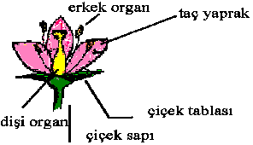

Çiçek, tohumlar vasıtasıyla yeni bireylerin oluşmasını ve bitkinin devamını sağlar.
Tam bir çiçekte; çiçek sapı, çiçek tablası, çanak yaprak, taç yaprak, erkek ve dişi organlar vardır. Çiçek sapı çiçeği dala bağlar, çanak yaprak, taç yaprak, erkek ve dişi organlar dıştan içe doğru sırayla dört halka şeklinde çiçek tablası üzerine dizilirler.
Çanak yaprak: Genelde yeşil renklidir. Çiçeğin en dış kısmını oluşturur.Çiçek tomurcuk halindeyken çiçeği korur.
Taç yaprak: Çiçeğin renkli ve kokulu kısmıdır. Tozlaşmada böcekleri çekerek bitkinin çoğalmasında önemli rol oynar.
Erkek organ: İpçik denilen bir sap ile başçık denilen şişkin bir kısımdan meydana gelmiştir. Başçıkta, içinde erkek üreme hücreleri (polen) bulunan çiçek tozu keseleri bulunur. Polenler olgunlaşınca keseler çatlar ve polenler etrafa yayılır.
Dişi organ: Yumurtalık, dişicik borusu ve tepecik olmak üzere üç kısımdan oluşur. Yumurtalıkta çok sayıda dişi üreme hücresi (yumurta) bulunur. Dişicik borusu, tepeciği yumurtalığa bağlayan dar kısımdır. Tepecikte çiçek tozlarının yapışmasını sağlayan yapışkan bir sıvı bulunur.
Erkek ve dişi organı bir arada bulunduran bitkilere “bir evcikli” , erkek ve dişi organları ayrı bulunduran bitkilere de “iki evcikli” bitki denir. Meşe, mısır, çam, kestane ve fındık bir evcikli, söğüt, antep fıstığı, kenevir ve kavak iki evcikli bitkilerdir.

TOZLAŞMA

Bitkide çiçeğin görevi tozlaşma yoluyla bitkinin çoğalmasını sağlamaktır. Bir çiçeğin erkek organından serbest kalan polenlerin diğer çiçeğin dişi organının tepeciğine ulaşması ve burada yeni bitki tohumlarının oluşması olayıdır. Tozlaşma olayında etkili faktörler şunlardır:
1.Rüzgar: Polenlerin taşınması rüzgarla sağlanır. Kullanışlı ve sık görülen bir tozlaşma çeşidi değildir.
2.Böcekler: Polenlerin arılar, sinekler ve benzer böcekler tarafından taşınması. Yaygın olan tozlaşma şeklidir. Çiçeğin güzel kokusu, güzel ve parlak görünümü ve salgıladığı şekerli maddeler böceklerin dikkatini çeker. Çiçeğin üzerine gelen böceklerin ayaklarına yapışan polenler böceğin diğer çiçeklere konmasıyla oralara taşınmış olurlar.
3.Kendi kendine tozlaşma: Aynı çiçeğin erkek organındaki polenlerin dişi organına ulaşması sonucu meydana gelen tozlaşma şeklidir.
Çiçekte döllenme sonucunda tohum oluşur ve bu tohumun etrafının yumurtalıkla çevrilmesi sonucu meyve oluşur. Tohumun toprakta çimlenmesiyle yeni bitkiler oluşmuş olur.

ÇİMLENME

Tohum içinde embriyo ve besin maddesi bulunan yapıdır. Tohumdan bitki kökünün, gövdesinin ve yaprak ve çiçeklerin oluşmasına çimlenme denir.
Tohum çimlenirken gerekli besini çeneklerden alır. Tohumun çimlenebilmesi için uygun sıcaklık ve hava gerekir.
Çimlenme esnasında tohumun yapısındaki besin kullanılır ve böylece yeni bir bitki oluşur.

MEYVE

Meyve sadece, çiçekli bitkilere özgü bir üründür. Çiçek tozunun yumurtalığa erişerek yumurtayı aşılamasıyla birlikte hücresel çoğalma başlar. Yumurtalık yavaş yavaş şişer ve sonunda meyve halini alır. Tüm meyveleri beslemekte olan özsu meyveye de erişir. Özsu, olmakta olan meyveyi besler ve renklendirir. Meyveyi tatlılaştıran da özsudur.
Meyveleri oluşumuna göre gruplandırırız.
Meyve sadece dişi organın yumurtalık dokuları tarafından meydana getirilirse bunlara gerçek meyve denir. Örneğin; şeftali, kayısı, üzüm.
Yumurtalıkla birlikte çiçek tablası, taç ve çenek yapraklar beraberce gelişerek meyve oluşturuluyorsa bunlara yalancı meyve denir. Örneğin; Çilek, elma, armut.
Dir tane dişi organdan meydana gelen meyvelere basit meyve denir. Örneğin; Kiraz, erik, elma.
Birkaç tane dişi organdan meydana gelen meyvelere ise bileşik meyve denir. Örneğin; Ahududu, böğürtlen.
Ceviz, fındık, kestane gibi bitkilerin meyveleri zamanla sertleşip kurur. Tohumları yenilen bu meyvelere kuru meyve denir.

